

**滨江小三班**

**2023/9/8** 主题一《我上幼儿园》

天气：晴

”

入园情况：今天来了22位小朋友，**谢嘉赟、张昱安**小朋友请了病假。

情绪管理：**杨皓宇、刘子文、赵中熠、刘欣远、李艺可、赵嘉玥、李芊烨、苏言哲、陈硕、陶子沐、张轩齐、朱子贝、丁依沐、晁乐怡、朱瑾瑜、黄沐尔、朱梓宸、印梦瑶**等小朋友能够开开心心入园，其中**朱瑾瑜、樊怡诺、刘欣远、丁依沐、徐可清**能主动老师打招呼；**于朗**小朋友还要继续加油哦！

**活动名称：《语言：点点爱上幼儿园》**

**活动简介：**《点点爱上幼儿园》是一则简单易懂的故事。故事中小朋友和妈妈的形象容易吸引孩子的注意力，故事中重复的对话，易于幼儿倾听和理解：幼儿园是一个快乐学习、快乐游戏的地方。

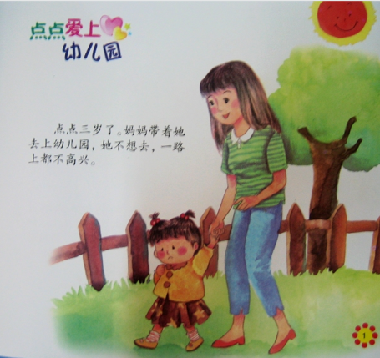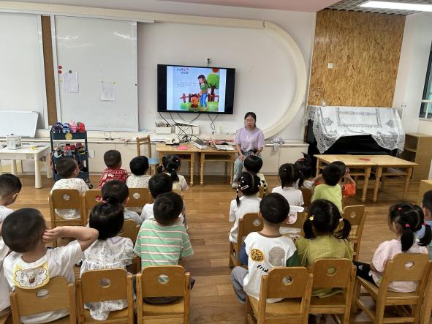

**mmexport1590938236088mmexport1590938236088**

**03生活活动**

**用餐情况**

晨点：牛奶、开心果、饼干。

午餐：花生饭、鹌鹑蛋红烧肉、莴苣胡萝卜炒虾糕、鸡毛菜山药肉丝汤。水果：苹果。

午点：安井奶黄包、红枣银耳羹。

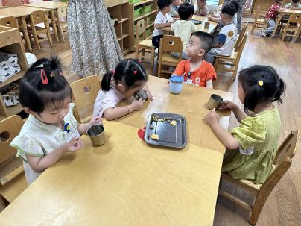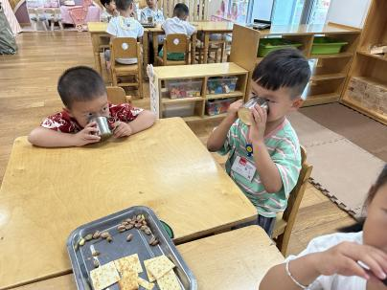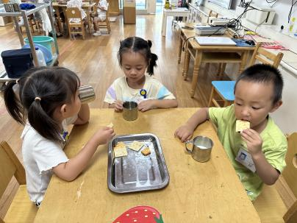

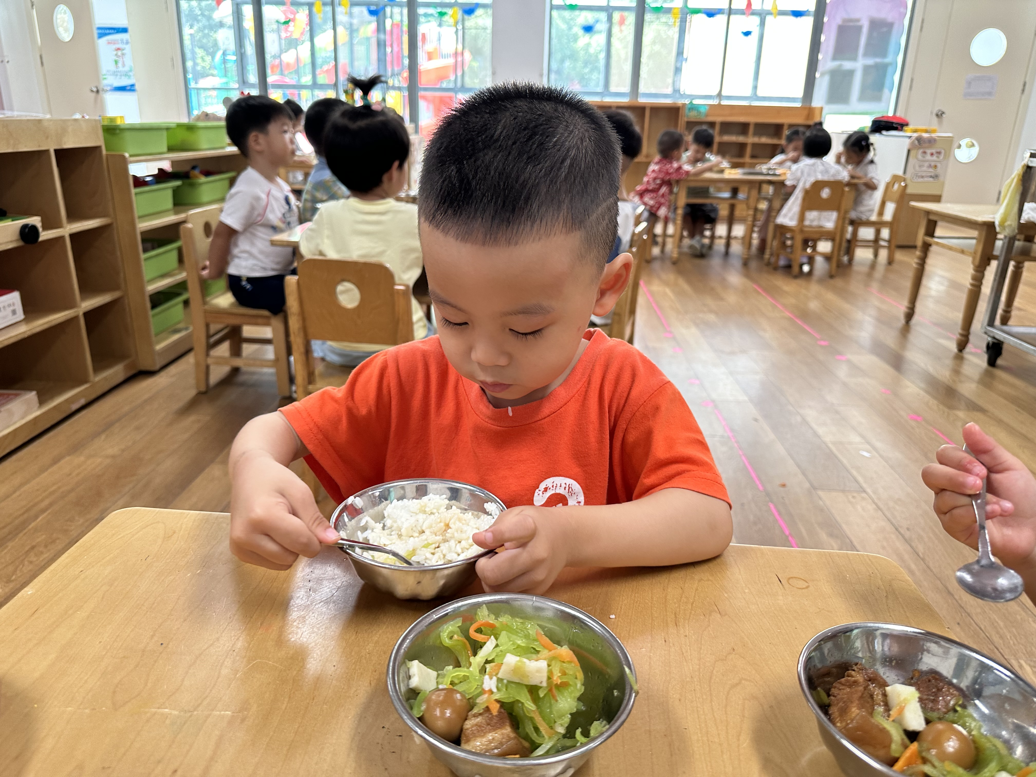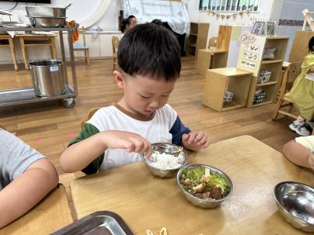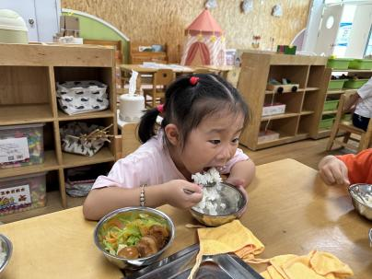

**午睡情况**

今天小朋友都能够在13:00前自主入睡或在老师的陪伴下进入甜甜的梦乡，很棒哦！

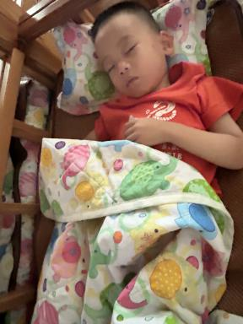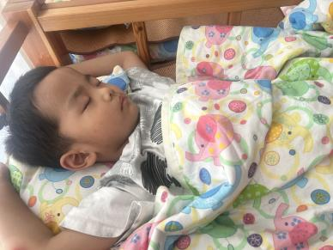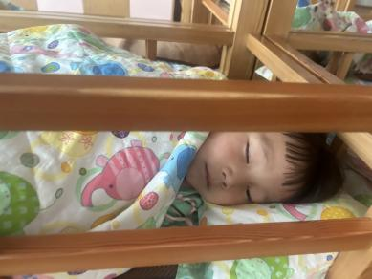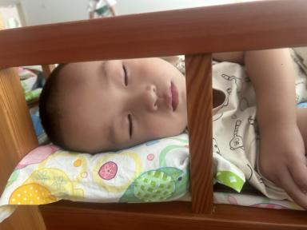

**mmexport1590938236088mmexport159093823608805户外活动**

**活动区域：好玩的滑滑梯**

**活动关注点：1.愿意与同伴游戏，喜欢参加体育活动。**

**2.能够遵守游戏规则，保护自己。**

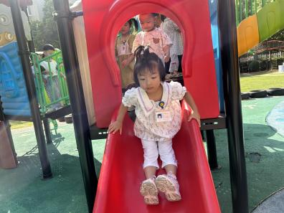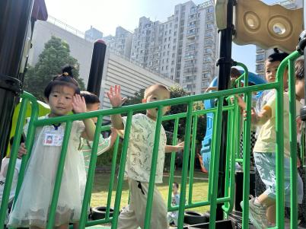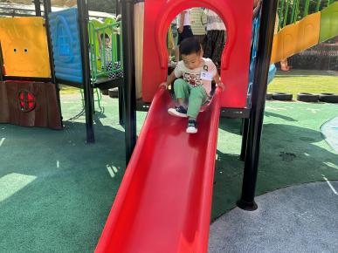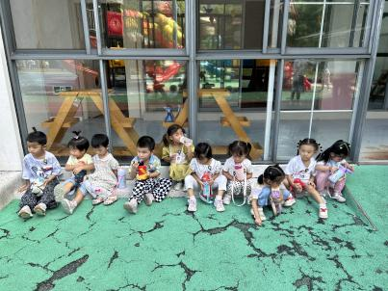

**温馨提醒：**

随着幼儿情绪的逐渐稳定，我们要布置起我们教室和走廊啦。我们走廊上是带着孩子们养护绿植。现在需要您和孩子们一起去选购一些绿植带来幼儿园，可以是喜阳的植物、多肉植物等。每位小朋友带2盆（盆上贴好幼儿姓名带来）植物架上每个小洞的直径是10cm。下周一带来，谢谢配合！